فعالیت های واحد تربیت بدنی پردیس کوثر به مناسبت
گرامیداشت هفته تربیت بدنی

4- برگزاری مسابقات دارت کارکنان به مناسبت گرامیداشت هفته تربیت بدنی
( 27 مهر : نشاط در محیط‌های ورزش دانشگاهی )

به مناسبت فرا رسیدن هفته تربیت بدنی و گرامیداشت آن، واحد تربیت بدنی پردیس کوثر متناسب با شعار روز: نشاط در محیط‌های ورزش دانشگاهی اقدام به برگزاری مسابقات دارت بین کارکنان و اساتید جهت ایجاد نشاط و هیجان و پویایی محیط اداری و کاری نموده است که این مسابقات در تاریخ: سه شنبه 27/7/95 از ساعت 15-14 در دو بخش خواهران و برادران همکار برگزار گردید و با حضور مطلوب همکاران همراه بود.

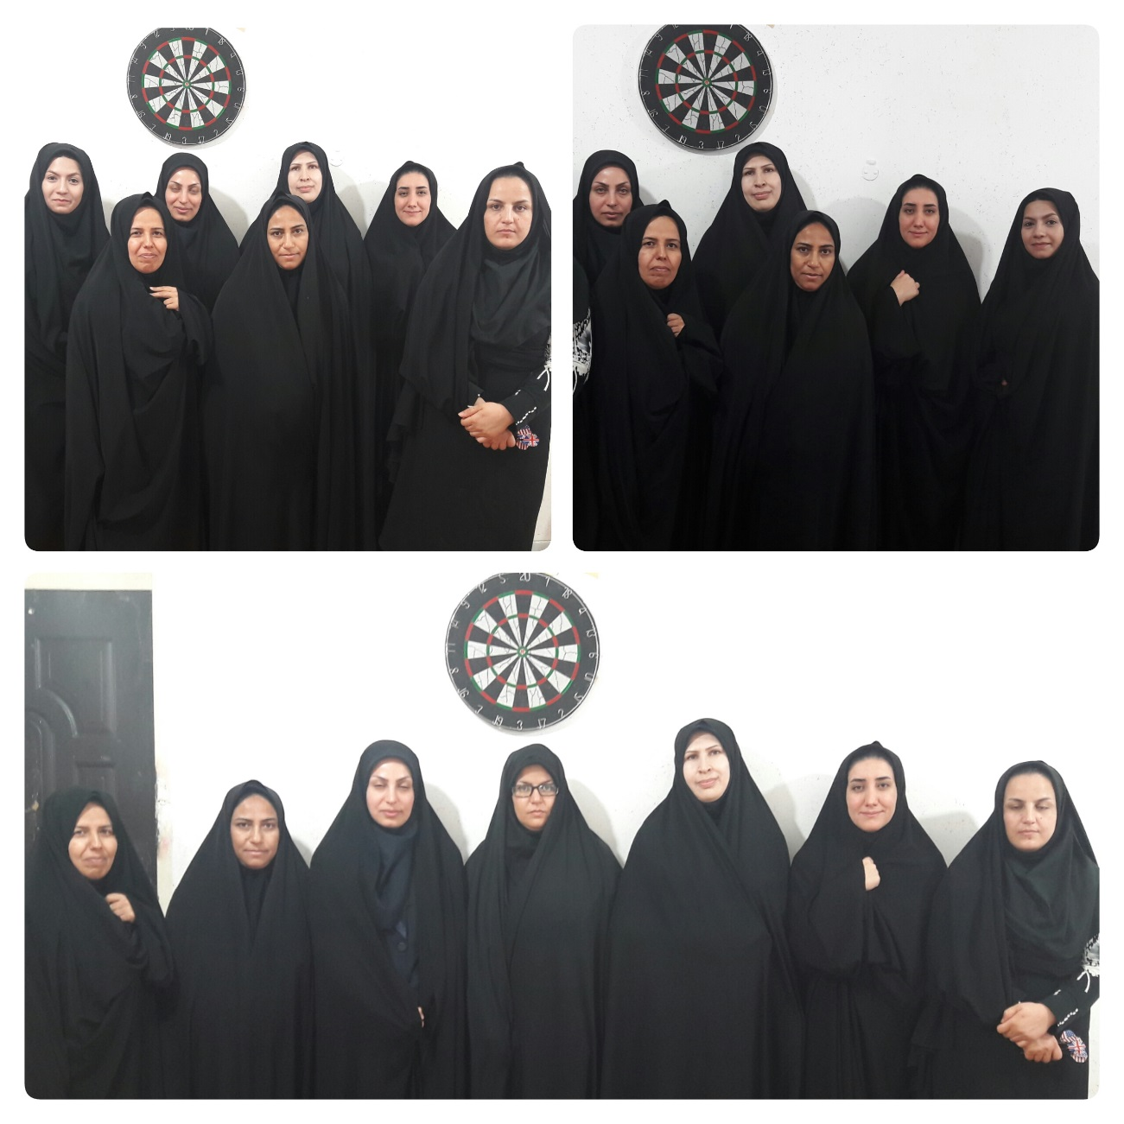

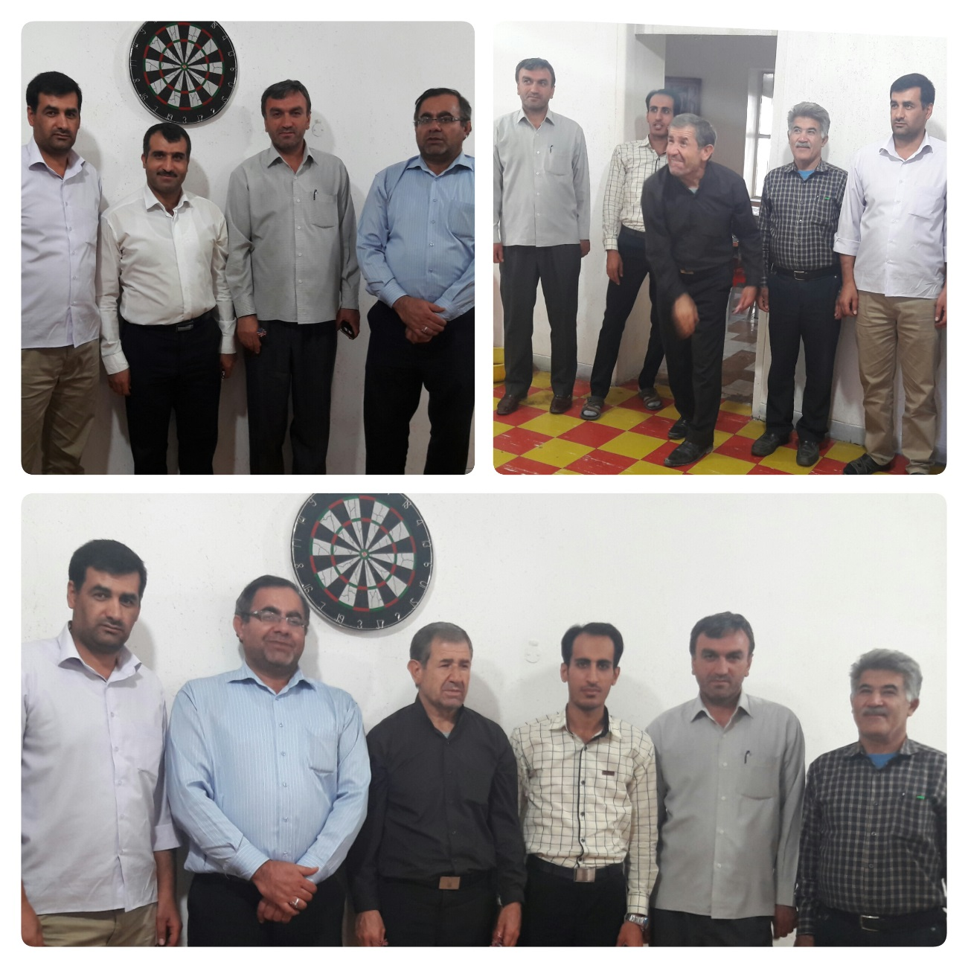

واحد تربیت بدنی پردیس کوثر یاسوج

